**Irancy et la guerre d’Espagne**

J’ai accepté avec grand plaisir l’invitation qui m’a été faite par les amis de MHRE de venir vous parler aujourd’hui d’Irancy et de l’accueil chaleureux que ce village a réservé à l’interbrigadiste Jules Brugot et aux républicains espagnols vaincus. Avec grand plaisir, mais quand même avec une certaine appréhension car les événements que vais être amené à évoquer ici en tant qu’historien ne sont pas pour moi quelque chose de complètement anodin dans la mesure où cette histoire rejoint aussi très largement celle de ma propre famille. Il fallait que cela soit dit, en préambule.

Pour en venir maintenant à mon sujet, je voudrais tout d’abord insister sur le fait que ce n’est pas un hasard si le village d’Irancy s’est distingué par la solidarité dont il a fait preuve à l’égard des combattants espagnols pendant la guerre civile et au moment de la retirada. Irancy était en effet à la veille de la Deuxième Guerre mondiale un de ces villages de l’Yonne où il existait depuis longtemps une forte tradition « rouge ». Alors bien sûr la signification de ce mot a varié au fil du temps comme on va le voir, mais je le prends ici dans un sens très large, un sens que je crois nos amis Espagnols connaissent bien : étaient des « rouges » tous ceux qui n’étaient pas des « blancs ». Car à Irancy, il n’y avait pas vraiment de couleur intermédiaire.

Cette tradition rouge s’est d’abord incarnée à la fin du 19e siècle dans une forme de radicalisme intransigeant, né aussitôt après la Commune, c’est-à-dire pour la République et contre l’Église. Ceci étant sans doute dû au fait qu’Irancy avait été profondément marqué par les horreurs des guerres de religion, puis fortement touché par la déchristianisation après la Révolution – durant ma jeunesse j’ai souvent entendu ma mère, née à Irancy en 1926, dire avec un brin de fierté qu’il y avait dans l’Yonne deux villages dans lesquels l’église n’accueillait jamais de messes : Carisey, qui a eu par ailleurs pour enfant illustre le ministre de la Justice de la Commune de Paris, Eugène Protot, et Irancy.

Au début du 20e siècle, la tradition rouge d’Irancy s’est ensuite incarnée dans une forme de socialisme tout aussi intransigeante que le radicalisme de la génération précédente, un socialisme antimilitariste et révolutionnaire donc dans la veine Hervéiste.

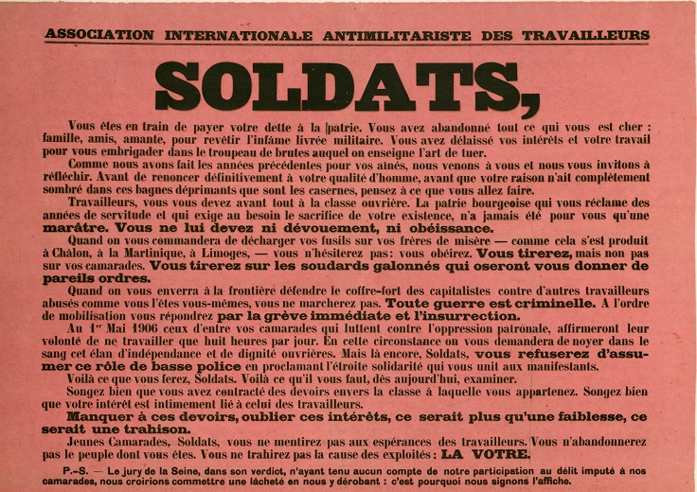

C’est ainsi qu’en février 1906, un certain nombre de vignerons d’Irancy et de Vincellotes ont apposé sans trembler leur nom au bas de l’affiche rouge qui appelait les futurs conscrits à refuser de tirer sur leurs frères ouvriers en cas de grève et à refuser toute guerre. Et il fallait quand même un certain courage pour s’afficher ainsi publiquement, d’autant que les auteurs du texte venaient d’être lourdement frappés, parmi lesquels Gustave Hervé qui avait été condamné à quatre ans de prison ferme. Si l’on prend les signataires d’Irancy et Vincelottes,

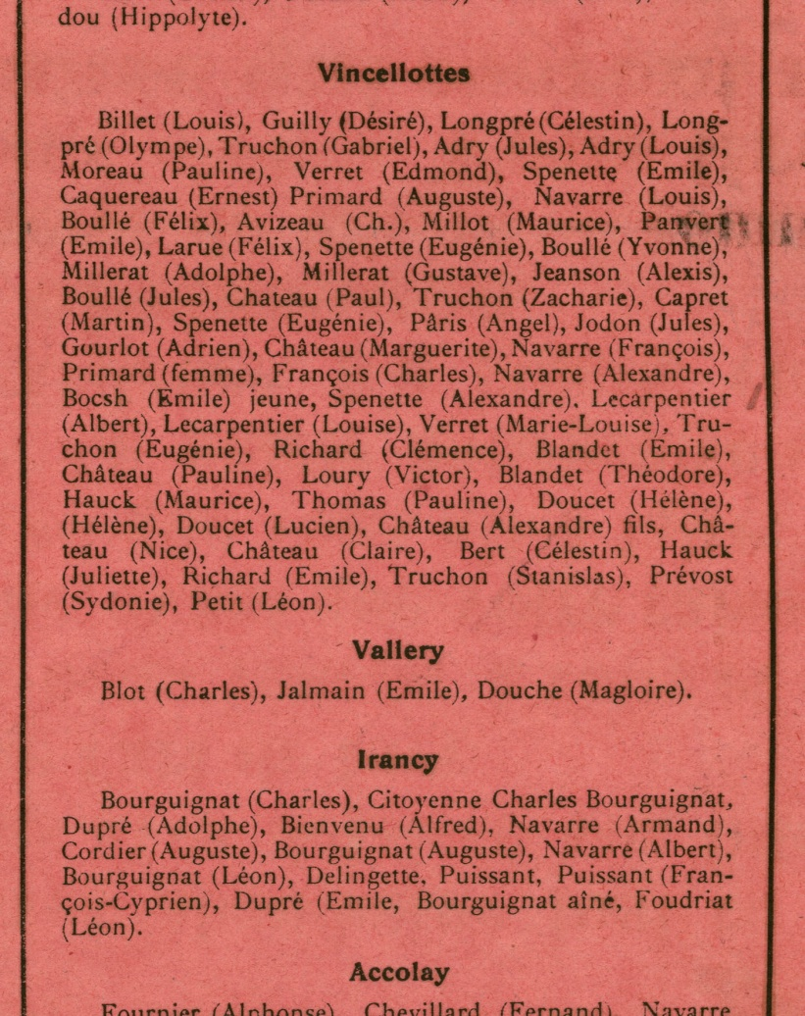

vous voyez qu’on retrouve parmi eux des noms de vieilles familles locales, toujours présentes aujourd’hui comme Bienvenu, Cordier, Navarre, Delingette ou Bourguignat.

Immédiatement après la Première Guerre Mondiale et à cause des horreurs de cette guerre, cette tradition rouge va évoluer vers une adhésion au communisme sous l’impulsion de l’instituteur du village, Georges Varenne, mon grand-père.

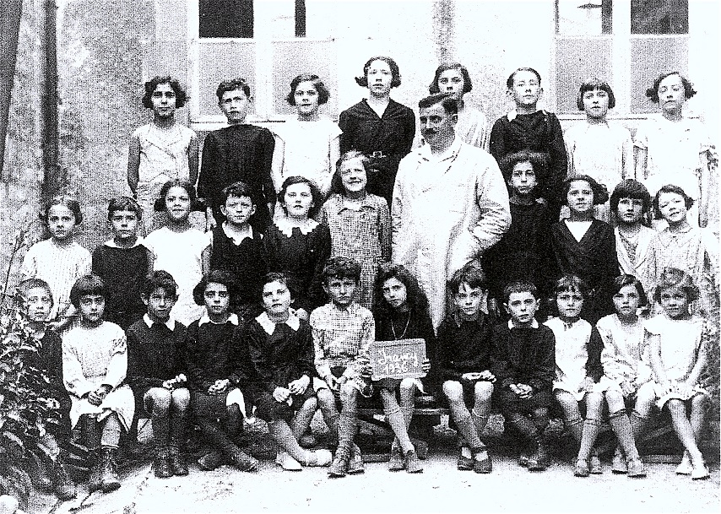

Sorti de l’École normale en 1915 il a été aussitôt mobilisé et envoyé au front. Gazé devant Verdun, cinq fois blessé, et par haine de la guerre il a refusé la Légion d’honneur. Dès sa démobilisation en 1919, il a adhéré au parti socialiste SFIO. En 1920, au moment du congrès de Tours, il a rejoint le parti communiste. En 1925, à la suite d’un déplacement d’office, il arrive à Irancy, où il crée aussitôt une cellule communiste très active. Il sera élu un peu avant le Front populaire secrétaire de la section d’Auxerre campagne du PCF et membre de la direction régionale.

Instituteur adepte de la pédagogie Freinet, très apprécié de ses élèves si j’en crois les témoignages que j’ai eu l’occasion de recueillir, il n’hésite pas à aller à la rencontre de la population locale, et pas seulement pour faire de la politique. Il organise pour elle des séances de cinéma dans la salle de classe après avoir déménagé bancs et pupitres, où sont projetés les films de Chaplin.

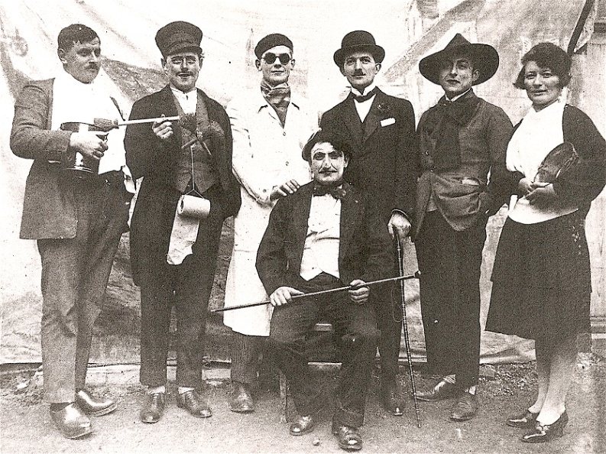

Il fait aussi participer les habitants à des représentations théâtrales, dont il est à la fois le metteur en scène et l’acteur. Certaines de ces pièces sont des comédies, d’autres sont des grands classiques du répertoire comme le Luthier de Crémone.

Profondément pacifiste comme beaucoup de ceux qui ont connu les horreurs des tranchées, il encourage la création en 1935 d’un comité local Amsterdam-Pleyel contre la guerre et d’un comité des femmes contre le fascisme, dont son épouse Cécile, ma grand-mère, est la trésorière.

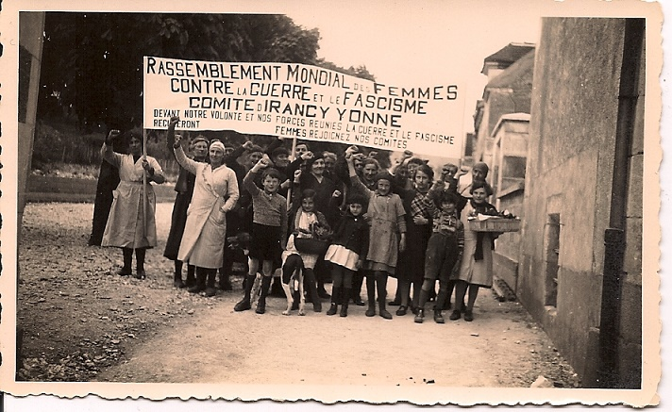

En 1936, au moment du Front populaire, il est à la tête du très actif comité local d’Irancy, au point d’ailleurs qu’au carrefour de Vincelles, un petit malin a rajouté à la peinture sur le panneau indiquant la direction d’Irancy « Moscou ». Mais très vite la guerre d’Espagne éclate, et la lutte contre le fascisme et le soutien aux Républicains espagnols devient une des tâches prioritaires des militants d’Irancy. À l’automne 1936, au moment où la décision de créer les Brigades Internationale a été prise pour venir en aide aux républicains espagnols, Georges Varenne s’est porté volontaire auprès du parti communiste. Mais malgré ses compétences d’officier de réserve, sa candidature n’a pas été retenue, notamment parce qu’il avait gardé de la Grande Guerre d’importantes séquelles physiques. Il doit donc se contenter d’organiser la solidarité de diverses façons.

Cela commence bien sûr d’abord la solidarité financière.

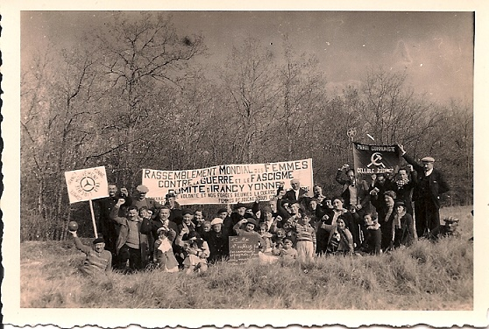

C’est ainsi que le 1er mai 1937, le produit de la traditionnelle vente du muguet est réservé aux camarades espagnols. Sur la pancarte, que j’ai eu bien de la peine à déchiffrer avec une loupe, il est écrit ceci : « 1er mai. N’oubliez pas les combattants espagnols ».

Il y a aussi le soutien aux camarades français qui sont partis combattre avec les Brigades internationales. Dans le cadre d’un vaste mouvement national initié et encouragé par le PCF, un « parrainage » systématique des interbrigadistes français s’est en effet mis en place, afin d’apporter à ces combattants un soutien moral et matériel qui peut s’avérer décisif dans les moments difficiles. S’étant porté volontaire pour prendre en charge un brigadiste français, le comité d’Irancy du Rassemblement mondial des femmes contre la guerre et le fascisme s’est vu proposer comme filleul un combattant parisien, nommé Jules Brugot.

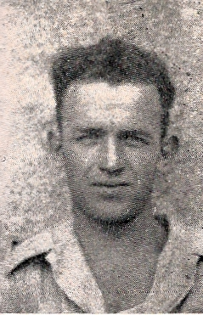

Bien qu’il n’ait à cette date encore jamais mis les pieds dans l’Yonne, celui-ci est aussitôt pris en charge avec enthousiasme par les militantes locales, qui lui envoient lettres, colis et vêtements chauds qui lui permettront d’affronter les rigueurs hivernales dans les montagnes autour de Madrid. Encore aujourd’hui, alors qu’elle a 91 ans, cela reste pour ma mère, qui en avait 11 à l’époque, un titre de gloire que de lui a tricoté une écharpe et des gants en laine.

Et c’est ainsi que Jules Brugot va devenir un Icaunais d’adoption. Originaire de Normandie, ouvrier dans une scierie à 13 ans et demi, adhérent à la CGT l’année suivante, il a eu un parcours militant remarqué au sein de la Jeunesse communiste que j’ai pu reconstituer et que j’ai détaillé dans un long article que je lui ai consacré et sur lequel je n’ai pas le temps de revenir aujourd’hui en détail. L’important pour ce qui nous concerne ici est qu’il n’est pas seulement un militant dévoué, c’est aussi un sportif accompli qui pratique la course à pied. Et si j’insiste sur ce détail, c’est parce qu’il a gagné de haute lutte sa sélection pour participer aux Olympiades populaires organisée en juillet 1936 à Barcelone afin de faire contrepoids aux Jeux Olympiques de Berlin, que le régime hitlérien s’apprête à transformer en vaste opération de propagande. Jules Brugot se trouve donc dans la capitale catalane depuis quelques heures au moment où la rébellion militaire des généraux factieux débute le 17 juillet 1936 au Maroc. Le 19, le jour où aurait dû avoir lieu la cérémonie inaugurale officielle des Olympiades, les militaires de Barcelone sortent de leurs casernes pour tenter de prendre le contrôle de la ville. Mais l’alerte a été donnée à temps et la résistance populaire a pu s’organiser, des fusils ont été distribués aux volontaires. Avec deux à trois cents autres membres de l’Internationale rouge des sports qui ont immédiatement compris ce qui était en train de se jouer, Brugot participe aux côtés des syndicalistes de la CNT aux combats de rue et à la prise du grand hôtel Colón situé près des *ramblas*. Le lendemain, les putschistes locaux ont été écrasés, et le général Goded fait prisonnier.

En fait, c’est l’Espagne tout entière qui vient de basculer dans la guerre civile. Dans l’immédiat les Olympiades populaires  sont annulées et les athlètes présents à Barcelone sont rapatriés, à l’exception de quelques dizaines d’entre eux qui vont choisir de rester pour se battre aux côtés des Espagnols. Certains rejoignent les rangs des milices anarchistes pour se battre aux côtés d’Ortiz et de Durutti, tandis que d’autres, parmi lesquels Brugot, se mettent à la disposition des autorités officielles de la République.

Commence alors pour Brugot un long parcours en tant que combattant.

8 espagne_brugot.tif

Il fait d’abord partie d’un groupe de quelques dizaines de Français envoyé de Barcelon pour aider les miliciens Basques à Irun, où il se bat jusqu’à la chute de la ville le 3 septembre. Rentré en France par Hendaye, il regagne alors clandestinement la Catalogne après avoir retraversé le Sud de la France. Il rejoint alors les 92 combattants, dont 77 Français, de la centurie « Commune de Paris » formée à Barcelone, qui intègre brièvement la colonne Libertad du PSUC (communiste), avant d’être versée le 2 novembre dans la XIe brigade internationale au moment où celle-ci se forme avec le grade de sergent.

Quelques jours plus tard, après un entraînement sommaire, cette unité est acheminée en toute hâte vers le front dans un climat de grande improvisation. Les quatre colonnes rebelles du général Franco sont arrivées aux portes de la capitale le 8 novembre – la 5e est déjà à l’œuvre à l’intérieur de la ville –, et la bataille de Madrid vient de commencer. Le 9, la XIe BI prend position dans le secteur de Casa de Campo. Après quelques semaines de combat intense et incessant, les forces nationalistes ont été stoppées, mais la XIe BI a déjà perdu 40 % de ses effectifs. Elle n’aura pourtant guère le temps de souffler. Le 6 février, c’est la bataille du Jarama qui commence et la XIe BI est de nouveau transportée d’urgence en première ligne. En dépit de leurs efforts, qui se soldent par des pertes considérables, les nationalistes ne pourront pas non plus cette fois atteindre Madrid. Pour autant, la pression ne se relâche pas. Quelques jours plus tard, prenant la relève des troupes nationalistes épuisées, 35 000 hommes appartenant aux troupes régulières italiennes envoyées par Mussolini se ruent à l’offensive en direction de Guadalajara au nord-est de la capitale. Une fois encore, la XIe BI va se retrouver aux avant-postes et apporter sa contribution à ce qui restera la victoire la plus retentissante remportée par les troupes républicaines durant toute la guerre. Mais le prix payé par les Interbrigadistes a été lourd. Brugot est l’un des derniers rescapés de la centurie « Commune de Paris ». Promu lieutenant au feu, il est reversé dans la XIVe BI avec laquelle il prendra part aux combats qui se déroulent du 29 mai au 3 juin dans la Sierra del Guadarrama.

En octobre 1937, alors qu’il vient d’être promu capitaine, il se voit enfin accorder une permission d’un mois en France, et c’est à Irancy qu’il décide de venir se reposer ; il est dans un tel état d’épuisement après plus d’un an passé pratiquement sans discontinuer en première ligne que certains témoins en ont gardé l’impression qu’il était alors en convalescence après une sévère maladie.

À Irancy, son arrivée ne passe pas inaperçue. Il loge chemin des Fossés chez les Vandal. Dans le village, il est fêté en héros par les militants de gauche. Choyé par ses nouveaux amis, il récupère rapidement. Durant son séjour, il est reçu dans de nombreuses familles et visite de nombreuses caves, traditions d’hospitalité et solidarité militante obligent ! Pour tous, il sera désormais « Julot ».

C’est lors de l’une de ces visites chez l’une des principales animatrices du comité des femmes, Maria Bienvenu, qu’est prise cette photo.

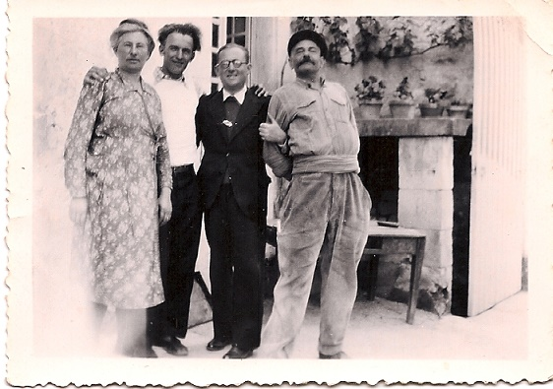

On peut y voir un Jules Brugot détendu, au teint fortement hâlé, qui pose souriant entre Maria Bienvenu et son fils Hervé. Aux côtés de ce dernier, figure le menuisier Marcel Vandal, qui héberge l’interbrigadiste à son domicile.

Au bout d’un mois passé très vite, trop vite sans doute, Brugot doit regagner son poste de combat en Espagne. Mais il continuera de correspondre avec les militants d’Irancy, lesquels se sont remis de leur côté à lui adresser lettres et colis.

Ayant rejoint son unité, il va de nouveau participer aux opérations dans les secteurs les plus exposés. En mars 1938, les troupes phalangistes lancent une vaste offensive en Aragon, dans l’intention de couper en deux le territoire contrôlé par les Républicains. Dès le premier jour, le front est enfoncé sur plusieurs points. Au bout de quelques jours, la retraite des troupes républicaines est bientôt générale et menace même de se transformer en véritable débandade. La XIVe BI ayant été appelée d’urgence à la rescousse, le capitaine Brugot et ses hommes prennent part aux durs combats qui se déroulent les 14-16 mars dans la petite ville de Caspe, où le front s’est provisoirement stabilisé. C’est là que Jules Brugot est blessé pour la première fois le 26 mars 1938.

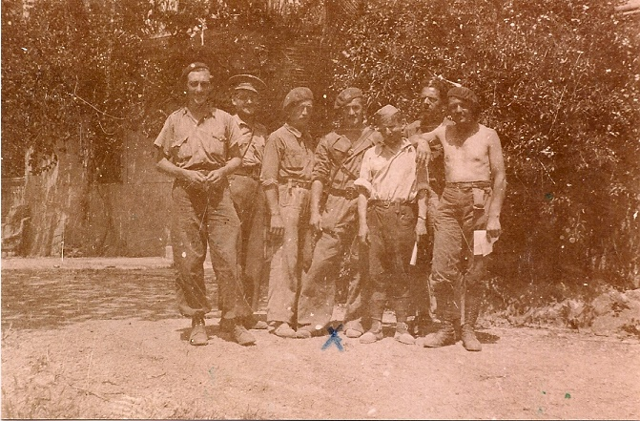

Il est de nouveau apte au combat lorsque commence la dernière grande offensive républicaine, celle de la bataille de l’Ebre, qui se déroule du 25 juillet au 15 novembre 1938. La XIVe BI est envoyée en renfort dans la boucle de l’Ebre, dans le secteur de Corbera. C’est là que Brugot est blessé pour la deuxième fois, le 11 septembre. Superficiellement touché, il est simplement pansé. Et quand son ami René Hamon, ancien secrétaire de Paul Vaillant-Couturier, tombe mortellement blessé le 22 septembre lors de l’une des toutes dernières contre-attaques menées dans la sierra de Caballs, Brugot est brièvement appelé à faire fonction de chef de bataillon, alors même que la disparition des BI a déjà été décidée.

Le 23 septembre, les Brigadistes étrangers encore en première ligne sont définitivement relevés par des troupes espagnoles. Le 7 novembre, Jules Brugot signe au commissariat de guerre des BI le formulaire individuel de rapatriement dans lequel sont détaillés ses états de service de combattant et son parcours de militant. Le 28 octobre il assiste à Barcelone à l’émouvante cérémonie d’adieu aux interbrigadistes, qui défilent pour la dernière fois sur les *ramblas*. Pour Jules Brugot, la boucle est bouclée, puisque c’est là même que son aventure en Espagne avait commencé.

De retour en France, il choisit de venir s’installer dans l’Yonne, où il retrouve tous ses amis. Quelques mois plus tard, tous vont devoir s’affairer à aider les milliers de réfugiés espagnoles qui arrivent au moment où la république succombe.

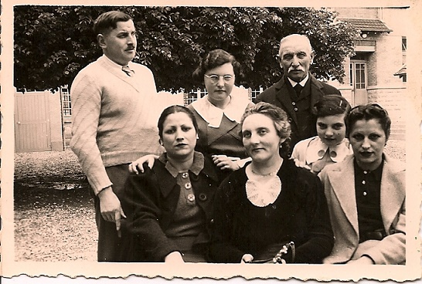

À la demande du PCF, la famille Varenne, qui a déménagé à Laroche en 1938 et à qui Brugot rend fréquemment visite, héberge chez elle pendant plusieurs mois deux militantes, Maria Moreno Sevilla et Jesusa (« Suzy ») de la Fuente Penaos, qui ont occupé d’importantes responsabilités dans l’appareil gouvernemental de la République, et dont les maris sont restés internés dans le sud de la France. Cécile Varenne gère en outre les ressources de la solidarité qui vont permettre de faire vivre durant plusieurs mois les familles de réfugiés logées dans une grange qui a été sommairement aménagée pour les accueillir.



Une autre femme originaire d’Irancy, Émilienne Ferry, née Cordier et dont le père a été un des signataires de l’affiche de 1906, que l’on voit ici au milieu entre les époux Florentin sur une photo prise en 1952, joue elle aussi un grand rôle dans l’aide apportée aux réfugiés.

En liaison avec le Secours rouge international, elle a accepté avec empressement d’accueillir chez elle une jeune espagnole âgée de 20 ans, Carmen Prieto, ancienne employée du Ministère du gouvernement à Barcelone qui est la fille de l’ancien maire de Pontevedra. Elle est par ailleurs constamment en relation avec Aurore Garcia, qui est l’interprète officieuse des réfugiés accueillis dans l’Yonne et qui a elle-même la charge d’accueillr à Joigny 250 enfants, ainsi qu’avec les Espagnols des CTE de Vincelles et Cravant, où elle se rend presque chaque semaine à bicyclette depuis Vaux où elle est institutrice. Le mari d’Émilienne, le militant communiste Marcel Ferry, sera fusillé pendant la guerre.

Jules Brugot se préoccupe bien entendu lui aussi du sort des réfugiés espagnols et noue avec plusieurs d’entre eux des relations d’amitiés. C’est ainsi que pendant qu’il est de nouveau mobilisé, cette fois dans l’armée française, il envoie en décembre 1939 une carte à Carmen Prieto dans laquelle il lui dit ceci :

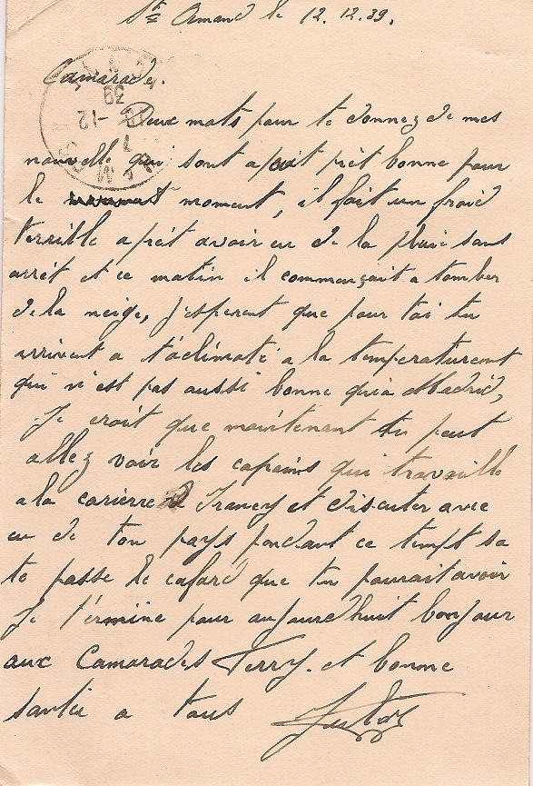

« J’espère que pour toi tu arrives à t’acclimater à la température qui n’est pas aussi bonne qu’à Madrid. Je crois que maintenant tu peux aller voir les copains qui travaillent à la carrière d’Irancy et discuter avec eux de ton pays. Pendant ce temps ça te passe le cafard que tu pourrais avoir. »

Il y a en effet plusieurs milliers d’hommes, qui sont arrivés dans l’Yonne en provenance des « camps de concentration » (appellation officielle, rappelons-le) du sud de la France où ils ont été parqués de manière indigne, pour rejoindre les Compagnies de travailleurs étrangers (CTE) installées à la hâte, à Cravant notamment. Beaucoup travaillent à l’usine d’aviation aménagée dans les carrieres.

C’est alors que survient la déclaration de guerre. Tandis que la France s’installe dans la monotonie trompeuse de la « Drôle de guerre », les familles de viticulteurs d’Irancy et de Vincelles se voient accorder la possibilité d’« embaucher » des Espagnols des CTE de Cravant pour faire les vendanges en remplacement des hommes mobilisés moyennant un formulaire à remplir.

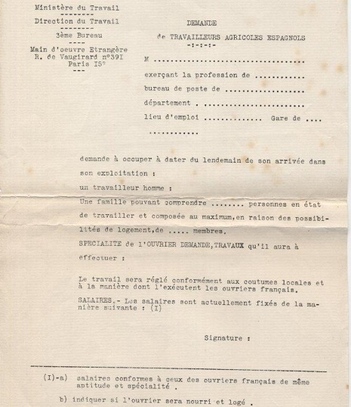

Rien qu’à Irancy, environ une centaine d’anciens combattants espagnols sera ainsi accueillie, et parmi eux François Solano, qui, dans la Résistance, rendra à la France tout ce qu’Irancy lui a donné. Mais sans doute parce qu’ils se méfient de ce village où l’on a tendance à se sentir un peu trop solidaire de ces *rojos* vaincus, les officiers français qui sont en charge du camp de Cravant effectueront plusieurs visites d’inspection inopinées afin de vérifier que les embauches correspondent bien à des travaux réellement effectués. Plusieurs de ces Espagnols choisiront de rester à Irancy jusqu’à la fin de leurs jours, à l’instar de Miguel Ribera, un des trois CTE venus travailler aux vendanges chez Léon et Louise Navarre.

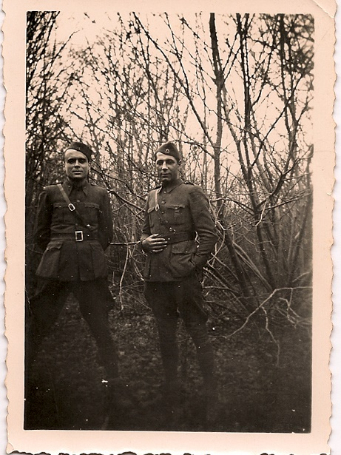

D’autres républicains espagnols s’engageront dans l’armée française, comme Paco Matas et son ami Ricardo, et qui sont eux aussi passés par Cravant avant d’être envoyés dans une unité stationnée en Normandie et qui ont gardé un chaleureux souvenir de l’accueil que leur a fait la famille Ferry.

Durant l’été 1940, après la défaite, Brugot revient de nouveau s’installer dans l’Yonne. Il trouve rapidement du travail à Auxerre et le dimanche, il se rend régulièrement à Irancy à bicyclette avec sa compagne pour aller dire bonjour à ses amis. Dès l’automne, il accepte de prendre en charge la réorganisation clandestine de la Jeunesse communiste et se lance dans une activité de propagande et de recrutement après avoir réussi à regrouper autour de lui un petit noyau d’une dizaine de militants très actifs. En août 1941, alors que la guerre vient de connaître un tournant avec l’attaque par l’Allemagne de l’Union soviétique, Brugot, parce qu’il a montré beaucoup de courage au feu, est approché par la direction nationale du Parti pour prendre place au sein de l’appareil militaire des futurs FTP, contitué presqu’exclusivement d’anciens interbrigadistes. Il n’en aura pas le temps. Arrêté le 26 août, le jour même où il avait rendez-vous avec un responsable descendu de Paris, il est emprisonné à Auxerre. Il sera le premier fusillé de l’Yonne, le 13 janvier 1942.

Au moment de plonger dans la nuit de la clandestinité, il avait pourtant pris la précaution de mettre à l’abri quelque chose à quoi il tenait par dessus-tout.

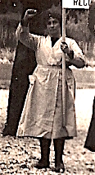

Il était venu à Irancy confier à son amie Rose Vandal,celle-là même qui l’avait accueilli en 1937, ses cartes d’adhérent au PCE. Elle les a gardées soigneusement cachées durant toute la guerre et les a conservé pratiquement jusqu’à sa mort, avant de les confier à des amis sûrs, qui me les ont eux-même récemment confiées.

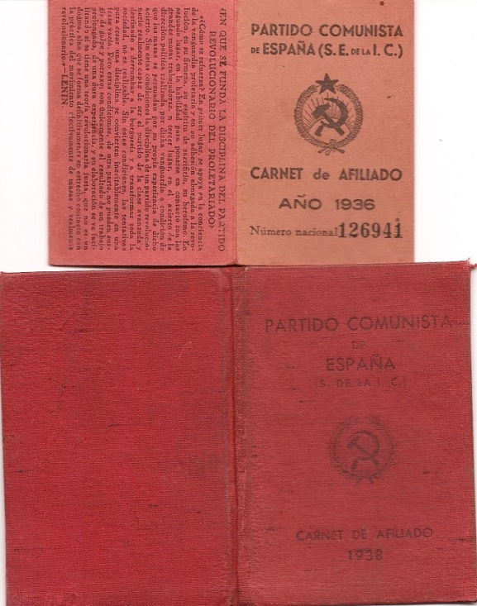 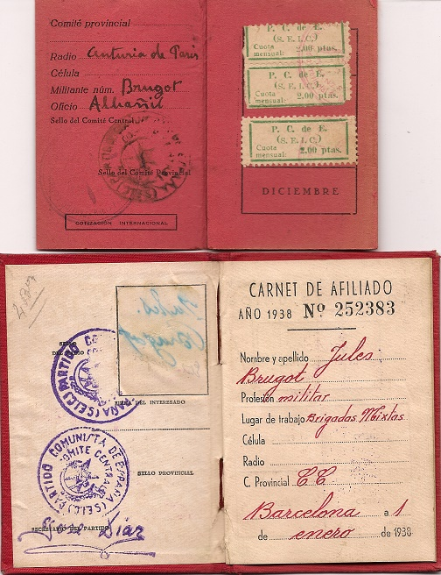

Il est intéressant de noter que Brugot aura été membre du PCE de juillet 1936 à novembre 1938 (alors que c’est seulement le 1er juillet 1938 que les communistes membres des BI ont reçu l’ordre d’adhérer au PCE).

Après la guerre, Rose Vandal sera aussi pour Lucienne Roland, la dernière compagne de Brugot, arrêtée et emprisonnée en même temps que lui avant d’être déporté, ainsi que pour leur fille Juliette, née après la disparition de son père, une amie attentionnée et elle les accueillera souvent à son domicile.

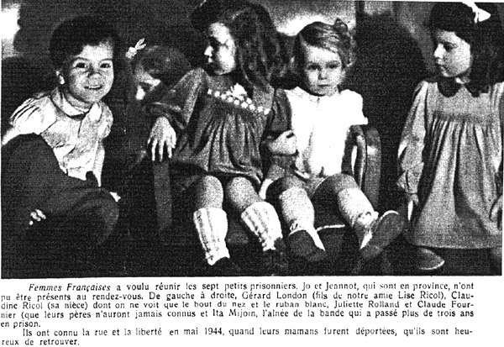

Voilà ce que pouvais vous dire à propos d’Irancy et la guerre d’Espagne.

Mais je sais qu’il y a dans la salle des habitants d’Irancy qui vont intervenir pour compléter ce tour d’horizon bien trop rapide sur cet épisode terrible de notre histoire en apportant leur témoignage. Quant à moi, je tâcherai de répondre aux questions que vous souhaiterez éventuellement me poser. Je vous remercie.

**Michel Cordillot Président de l’ADIAMOS**